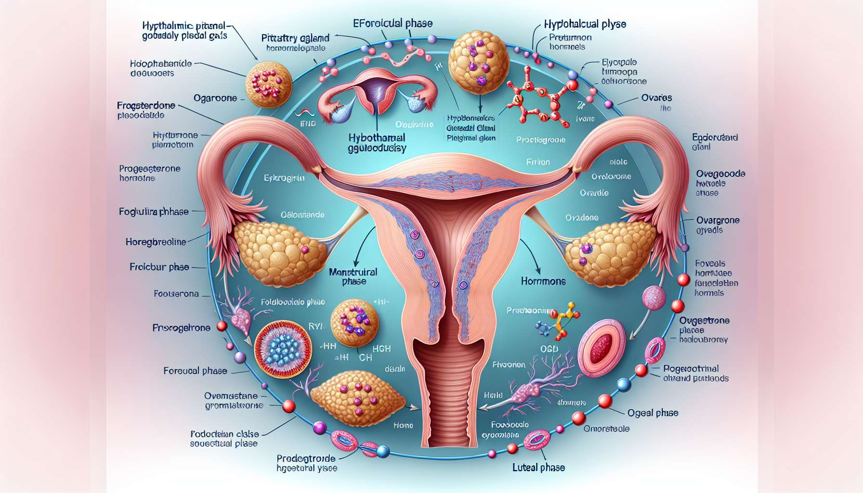

Der Menstruationszyklus ist ein komplexer und fein regulierter Prozess, der sich über einen durchschnittlichen Zeitraum von 28 Tagen erstreckt. Er wird durch eine dynamische Wechselwirkung zwischen Hypothalamus, Hypophyse und Eierstöcken über die Hypothalamus-Hypophysen-Gonaden-Achse (HPG) gesteuert. Diese Achse kontrolliert die zyklische Ausschüttung der weiblichen Sexualhormone, hauptsächlich Östrogene und Progesteron, die die charakteristischen physiologischen Veränderungen jeder Phase des Zyklus hervorrufen.  
  
Der Menstruationszyklus gliedert sich in drei Hauptphasen: die follikuläre Phase, den Eisprung und die Lutealphase. Die follikuläre Phase beginnt am ersten Tag der Regelblutung und zeichnet sich durch eine zunehmende Sekretion von Östrogenen aus den sich entwickelnden Eierstockfollikeln aus. Unter dem Einfluss des Hypophysenhormons FSH (follikelstimulierendes Hormon) beginnen mehrere Follikel ihre Reifung, jedoch wird in der Regel nur einer dominant und setzt sein Wachstum bis zum Eisprung fort.  
  
Der stetige Anstieg der Östrogenspiegel während der follikulären Phase übt eine negative Rückkopplung auf die FSH-Sekretion aus, stimuliert aber die LH-Produktion (luteinisierendes Hormon) durch die Hypophyse. Wenn die Östrogenspiegel einen kritischen Schwellenwert erreichen, lösen sie eine positive Rückkopplung aus, die den ovulatorischen LH-Peak auslöst. Dieser LH-Ausstoß bewirkt den Bruch des dominanten Follikels und die Freisetzung der reifen Eizelle, das ist der Eisprung, der in der Regel am 14. Tag eines 28-tägigen Zyklus auftritt.  
  
Nach dem Eisprung verwandelt sich der gebrochene Follikel durch die Einwirkung des LH-Hormons in den Corpus luteum. Der Corpus luteum sezerniert hauptsächlich Progesteron, aber auch Östrogene, während der Lutealphase. Diese Hormone bereiten das Uterusendometrium auf eine mögliche embryonale Implantation vor und üben eine negative Rückkopplung auf die Sekretion von FSH und LH aus. In Abwesenheit einer Befruchtung, degeneriert der Corpus luteum nach etwa 14 Tagen, was zu einem dramatischen Abfall der Progesteron- und Östrogenspiegel führt. Dieser hormonelle Abfall löst die Menstruation und den Beginn eines neuen Zyklus aus.  
  
Die weiblichen Sexualhormone haben viele physiologische Wirkungen über die Regelung des Menstruationszyklus hinaus. Östrogene fördern die Entwicklung sekundärer Sexualmerkmale, stimulieren das Wachstum des Endometriums und der Brustdrüsen und haben positive Auswirkungen auf Knochen- und Fettstoffwechsel. Progesteron hat anti-östrogene Eigenschaften und spielt eine Schlüsselrolle bei der Aufrechterhaltung der Schwangerschaft, indem es Gebärmutterkontraktionen unterdrückt und die Nidation fördert.  
  
Störungen des Menstruationszyklus können viele Ursachen haben, die endokrin bedingt oder nicht endokrin sind. Eine Hyperprolaktinämie kann beispielsweise die Sekretion von GnRH (Gonadotropin-Releasing Hormon) durch den Hypothalamus hemmen und eine Amenorrhoe induzieren. Ein polyzystisches Ovarialsyndrom (PCOS) zeichnet sich durch unregelmäßige Zyklen oder chronische Anovulation aus, oft assoziiert mit Hyperandrogenismus und Insulinresistenz. Psychologische Faktoren wie Stress oder Essstörungen können ebenfalls die gonadotrope Funktion und den Menstruationszyklus beeinträchtigen.  
  
Ein tiefgreifendes Verständnis der hormonellen Regulation des Menstruationszyklus ist wesentlich für die Behandlung von Ovulationsstörungen und Fertilitätsproblemen. Hormontests (FSH, LH, Estradiol, Progesteron, Prolaktin, Testosteron) ermöglichen die Untersuchung der gonadotropen Achse und der Ovarialfunktion. Dynamische Tests, wie der Clomifen-Citrat-Test oder der GnRH-Test, können die ovarielle Reserve und die Reaktionsfähigkeit der HPG-Achse bewerten. Die Becken-Ultraschalluntersuchung ist eine Schlüsselprüfung zur Überwachung des Follikelwachstums, zur Erkennung des Eisprungs und zur Diagnose von ovariellen oder uterinen Pathologien.  
  
Über ihre Rolle bei der Fortpflanzung hinaus beeinflussen die weiblichen Sexualhormone viele andere physiologische Systeme. Sie interagieren mit den Schilddrüsenhormonen, den Glucocorticoiden und Insulin, um den Energiestoffwechsel zu regulieren. Sie haben komplexe Auswirkungen auf das Immun- und Entzündungssystem und modulieren die Anfälligkeit für bestimmte Autoimmunerkrankungen. Östrogene haben neuroprotektive Wirkungen und beeinflussen kognitive und emotionale Funktionen, was zum Teil die Stimmungs- und Wohlbefindensschwankungen im Verlauf des Zyklus erklärt.  
  
Die Menopause ist ein Schlüsselzeitpunkt im hormonellen Leben einer Frau. Die fortschreitende Follikeldepletion führt zu einem Rückgang der Sekretion von Östrogenen und Progesteron, was die Unregelmäßigkeit und schließlich den Ausfall der Menstruationszyklen zur Folge hat. Dieser Östrogenmangel kann vasomotorische Symptome (Hitzewallungen), genito-urinäre Störungen (trockene Vagina, Harninkontinenz), Stimmungs- und Schlafstörungen sowie einen beschleunigten Knochenschwund verursachen. Die Behandlung der Menopause zielt darauf ab, diese Symptome zu lindern und langfristige Komplikationen, insbesondere Osteoporose und Herz-Kreislauf-Erkrankungen, zu verhindern.  
  
Zusammenfassend lässt sich sagen, dass der Menstruationszyklus ein dynamischer und fein geregelter Prozess ist, der durch komplexe Wechselwirkungen zwischen Hypothalamus, Hypophyse und Eierstöcken gesteuert wird. Die weiblichen Sexualhormone, Östrogene und Progesteron, orchestrieren die zyklischen Veränderungen des Endometriums und der weiblichen Physiologie und ermöglichen den Eisprung und bereiten auf eine mögliche Schwangerschaft vor. Ihre Ausschüttung wird durch die HPG-Achse kontrolliert, die selbst von vielen endogenen und exogenen Faktoren beeinflusst wird. Störungen des Menstruationszyklus können verschiedenste Ursachen haben, die endokrin bedingt sein können oder nicht, und erfordern daher eine gründliche Untersuchung und angepasste Behandlung. Über ihre Rolle bei der Fortpflanzung hinaus haben die weiblichen Sexualhormone pleiotrope Auswirkungen auf viele physiologische Systeme, was ihre Auswirkungen auf die allgemeine Gesundheit und das Wohlbefinden von Frauen im Laufe ihres Lebens erklärt.  
  
Zusammenfassung:  
  
- Der Menstruationszyklus ist ein komplexer und fein geregelter Prozess, der durch die Interaktion zwischen Hypothalamus, Hypophyse und Eierstöcken über die Hypothalamus-Hypophysen-Gonaden-Achse (HPG) gesteuert wird.  
  
- Der Zyklus gliedert sich in drei Hauptphasen: die follikuläre Phase, gekennzeichnet durch eine steigende Sekretion von Östrogen; der Eisprung, ausgelöst durch einen LH-Spitzenwert; und die Lutealphase, dominiert von Progesteron, das vom Corpus luteum ausgeschüttet wird.  
  
- Die weiblichen Sexualhormone, Östrogen und Progesteron, haben zahlreiche physiologische Wirkungen jenseits der Regelung des Menstruationszyklus, sie beeinflussen die Entwicklung sekundärer Geschlechtsmerkmale, den Knochen- und Fettstoffwechsel und die Aufrechterhaltung der Schwangerschaft.  
  
- Störungen des Menstruationszyklus können viele Ursachen, wie hyperprolaktinämie, PCO-Syndrom oder nicht-endokrine Ursachen wie Stress oder Essstörungen, haben und erfordern eine gründliche Untersuchung (Hormontests, Ultraschall) und geeignete Behandlung.  
  
- Der Wechsel der Menopause, gekennzeichnet durch einen Rückgang der Sekretion von Östrogen und Progesteron, kann vasomotorische Symptome, genito-urinäre Störungen und Stimmungs- und Schlafstörungen sowie beschleunigten Knochenschwund verursachen.  
  
- Neben ihrer Rolle bei der Fortpflanzung, beeinflusst weiblichen Sexualhormone viele andere physiologische Systeme (Energie-Stoffwechsel, Immunsystem, kognitive und emotionale Funktionen), und damit die allgemeine Gesundheit und das Wohlbefinden von Frauen im gesamten Verlauf ihres Lebens.